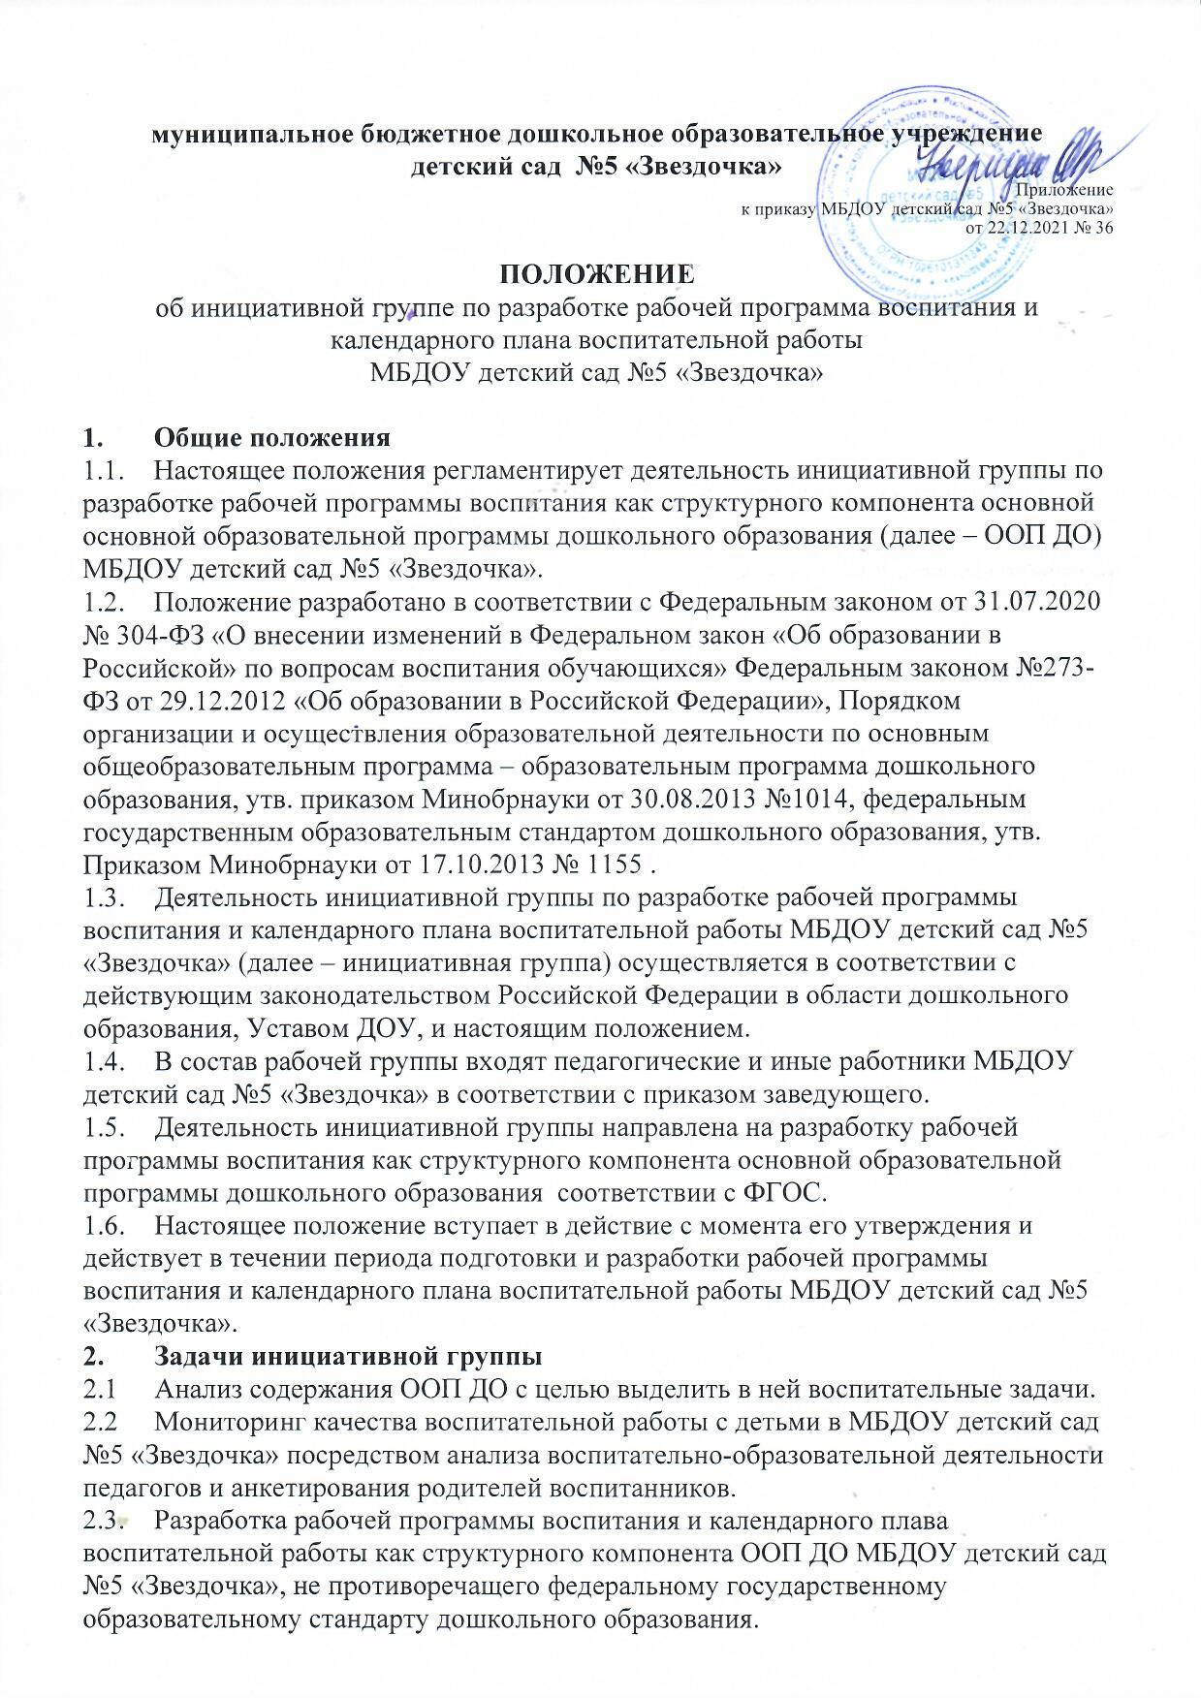

муниципальное бюджетное дошкольное образовательное учреждение
детский сад №5 «Звездочка»
Приложение
к приказу МБДОУ детский сад №5 «Звездочка»
от 22.12.2021 № 36

ПОЛОЖЕНИЕ
об инициативной группе по разработке рабочей программа воспитания и календарного плана воспитательной работы
МБДОУ детский сад №5 «Звездочка»

- Общие положения
  - Настоящее положения регламентирует деятельность инициативной группы по разработке рабочей программы воспитания как структурного компонента основной основной образовательной программы дошкольного образования (далее – ООП ДО) МБДОУ детский сад №5 «Звездочка».
  - Положение разработано в соответствии с Федеральным законом от 31.07.2020 № 304-ФЗ «О внесении изменений в Федеральном закон «Об образовании в Российской» по вопросам воспитания обучающихся» Федеральным законом №273-ФЗ от 29.12.2012 «Об образовании в Российской Федерации», Порядком организации и осуществления образовательной деятельности по основным общеобразовательным программа – образовательным программа дошкольного образования, утв. приказом Минобрнауки от 30.08.2013 №1014, федеральным государственным образовательным стандартом дошкольного образования, утв. Приказом Минобрнауки от 17.10.2013 № 1155 .
  - Деятельность инициативной группы по разработке рабочей программы воспитания и календарного плана воспитательной работы МБДОУ детский сад №5 «Звездочка» (далее – инициативная группа) осуществляется в соответствии с действующим законодательством Российской Федерации в области дошкольного образования, Уставом ДОУ, и настоящим положением.
  - В состав рабочей группы входят педагогические и иные работники МБДОУ детский сад №5 «Звездочка» в соответствии с приказом заведующего.
  - Деятельность инициативной группы направлена на разработку рабочей программы воспитания как структурного компонента основной образовательной программы дошкольного образования соответствии с ФГОС.
  - Настоящее положение вступает в действие с момента его утверждения и действует в течении периода подготовки и разработки рабочей программы воспитания и календарного плана воспитательной работы МБДОУ детский сад №5 «Звездочка».
- Задачи инициативной группы
2.1 Анализ содержания ООП ДО с целью выделить в ней воспитательные задачи.
2.2 Мониторинг качества воспитательной работы с детьми в МБДОУ детский сад №5 «Звездочка» посредством анализа воспитательно-образовательной деятельности педагогов и анкетирования родителей воспитанников.
2.3. Разработка рабочей программы воспитания и календарного плава воспитательной работы как структурного компонента ООП ДО МБДОУ детский сад №5 «Звездочка», не противоречащего федеральному государственному образовательному стандарту дошкольного образования.
2.4. Разработка методических рекомендаций по реализации рабочей программы воспитания и интеграции воспитательных задач в рабочие программы педагогических работников.
- Функции инициативной группы
  - Изучение и анализ нормативных правовых актов, педагогической и методической литературы. Которые регламентируют вопросы воспитания на уровне дошкольного образования.
  - Проведение проблемно-ориентированного анализа воспитательно-образовательной деятельности МБДОУ детский сад №5 «Звездочка» за последние три года.
  - Определение структуры, целей и задач, содержания рабочей программы воспитания МБДОУ детский сад №5 «Звездочка».
  - Выбор содержания и направлений педагогической деятельности в МБДОУ детский сад №5 «Звездочка» в соответствии с приоритетными направлениями государственной политики в сфере образования.
  - Выработка управленческих решений по реализации рабочей программы воспитания МБДОУ детский сад №5 «Звездочка».
- Права и ответственность рабочей группы
  - Осуществлять работу по плану, утвержденному руководителем рабочей группы, вносить в него необходимые дополнения и изменения;
запрашивать у работников МБДОУ детский сад №5 «Звездочка» необходимую для анализа воспитательно-образовательного процесса информацию;
при необходимости приглашать на заседание рабочей группы представителей общественных организаций, совета родителей.
  - Инициативность группа несет ответственность:
- за выполнение плана работы по разработке рабочей программы воспитания и календарного плана воспитательной работы в срок, установленной заведующим;
- разработку в полном объёме рабочей программы воспитания;
- соблюдение соответствия формы, методов и средств организации воспитательно-образовательного процесса, предусмотренных рабочей программой воспитания, возрастным, психофизиологическим особенностям, склонностям, способностям, интересам и потребностям детей;
- соблюдение соответствия разрабатываемой рабочей программы воспитания требованиям федерального государственного образовательного стандарта дошкольного образования и иным нормативным правовым актам в области дошкольного образования.
- Организация деятельности инициативной группы
  - Руководитель и члены инициативной группы утверждаются заведующим на период разработки рабочей программы воспитания и календарного плана воспитательной работы.
  - Инициативная группа проводит оперативные совещания по мере необходимости.
  - Деятельность рабочей группы осуществляется по плану, принятому на первом заседании рабочей группы и утвержденному руководителем рабочей группы.
  - Готовые проекты рабочей группы программы воспитания и календарного плана воспитательной работы МБДОУ детский сад №5 «Звездочка» рассматриваются на заседании педагогического совета МБДОУ детский сад №5 «Звездочка».
  - Одобренные на заседании педагогического совета МБДОУ детский сад №5 «Звездочка» проекты рабочей программы воспитания и календарного плана воспитательной работы направляются для ознакомления совету родителей МБДОУ детский сад №5 «Звездочка» в течении 7 календарных дней.
  - Совет родителей МБДОУ детский сад №5 «Звездочка» вправе направить замечания и предложения по проектам рабочей программы воспитания и календарного плана воспитательной работы в течении 10 календарных дней с момента направления проектов совету родителей МБДОУ детский сад №5 «Звездочка»
  - Инициативная группа рассматривает полученные от совета родителей замечания и предложения (при наличии и корректирует при необходимости проекты рабочей программы воспитания и календарного плана воспитательной работы.
  - Окончательные версии проектов рабочей программы воспитания и календарного плана воспитательной работы рассматриваются на заседании педагогического совета МБДОУ детский сад №5 «Звездочка»
  - Контроль за деятельностью рабочей группы осуществляет заведующий МБДОУ.
- Делопроизводство
  - Оперативные совещания инициативной группы оформляются протоколом.
  - Протоколы составляет выбранный на заседании член рабочей группы, и подписывают все члены рабочей группы, присутствовавшие на заседании.
  - Анализ работы инициативной группы за истекший период представляет председатель в письменном отчете на итоговом педсовете

